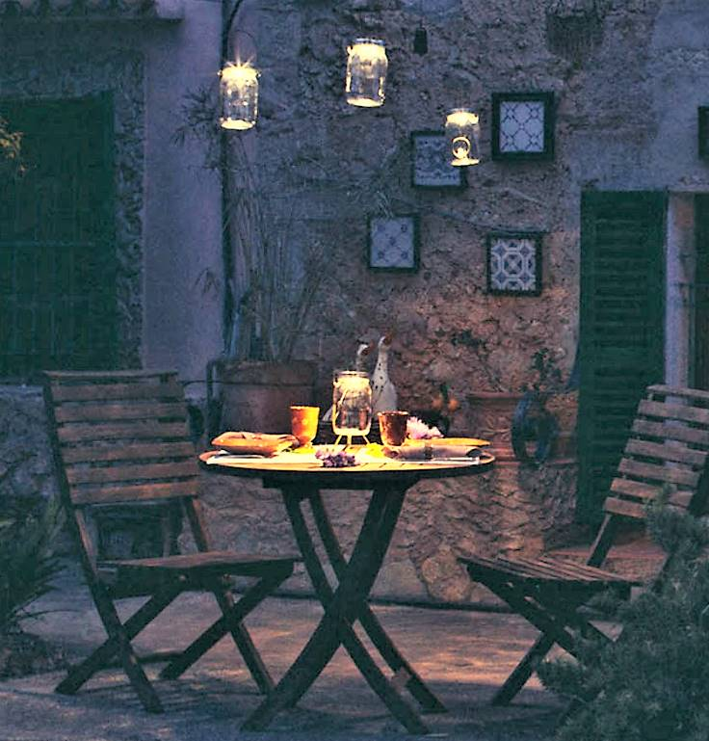
Solcellelamper
Ny avanceret udgave fra Sonnenglas, Sydafrika

- Nu 6 LED-pærer, som giver blødt varmt lys (3.000 K)
- Lysstyrken kan reguleres fra 5 til 100 lumen
- Lyser 5-70 timer når fuldt opladet (afhængig af lysstyrken)
- 1 times opladning i direkte sollys giver 2 timers lys
- Kan alternativt oplades med USB-stik (fuldt opladet på 2½ time)
- Har indikator for batteriniveauet i låget (grøn = højt niveau)
- Aftageligt lysmodul kan hænge frit eller bruges som lygte
- Kan sættes til at blinke
- Giver arbejde og uddannelse til 60 personer
- Mindst 70 % af glas og metaldele er recycling

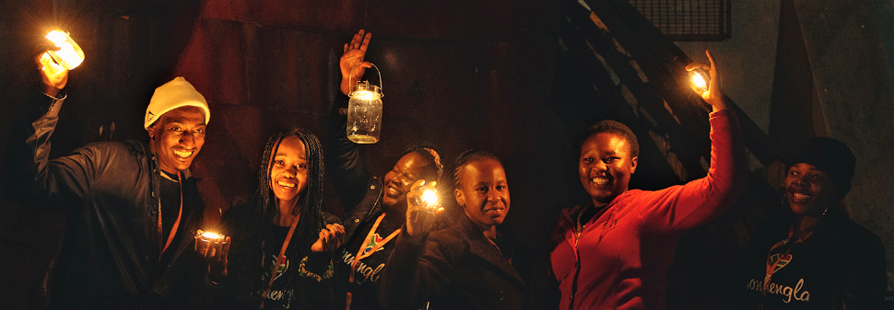
Fair Trade Bazaren, Guldsmedgade 8a, 8000 Aarhus C
Tlf. 8618 5111 bazaren@fairbutik.dk www.fairtradebazaren.dk

